Contents

Robimy taką stronę: 3

Pixele 4

Rozmiary diva 5

Znaczek copyright: 6

Podpinamy akrusz stylów: 7

Kolorujemy body czyli de facto całą stronę: 7

Stylizowanie id: 8

Ustawiamy szerokość diva: 8

Ustawiamy marginsy na automatyczne co sprawi, że przeglądarka ustawi diva na środku ekranu: 10

Czcionka: 10

Kolor czcionki: 10

Rozmiar czcionki: 11

Rozstrzelone litery: 11

Google fonts: 11

Wytłuszczanie czcionki: 13

Wysokosc diva: 14

Div ma się zacząć o 20px niżej od poprzedniego: 14

Padding czyli odstęp do divów w środku stylizowanego diva: 15

Padding w pionie i w poziomie 17

Marginesy i paddingi 17

Klasa: 19

Divy obok siebie: 20

Obramowanie w menu: 21

Po najechaniu: 22

Zmiana koloru i zmiana kursora 22

Przeźroczystość: 22

Dodajemy obrazek: 23

Wyrównanie w poziomie: 23

Jak obliczyć szerokość diva? 26

Justowanie tekstu: 27

Border radius 27

Hiperłącza 27

Podkreślenia w hiperłączach 27

Otwieranie hiperłącza w nowej karcie: 28

Listy – menu główne 29

Wyrownanie diva w divie 33

Dwukolorowa czcionka: 34

Domyślne marginesy: 35

Fontello 36

Hiperłącze w fontello 39

Menu przyklejone 41

Menu rozwijane 44

Css odc 3 47

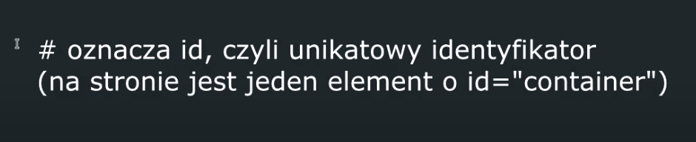



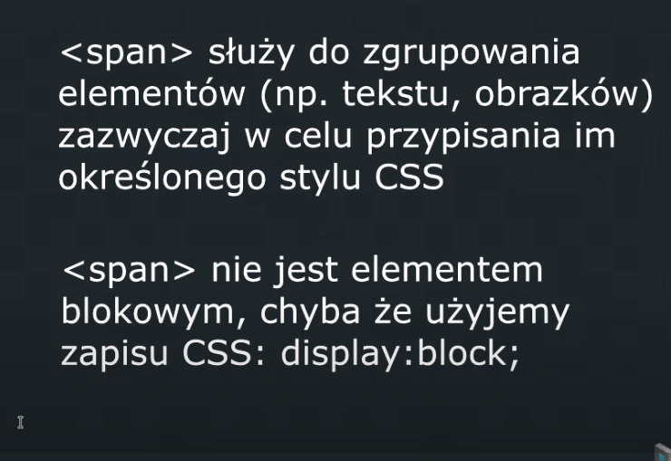

# Robimy taką stronę:

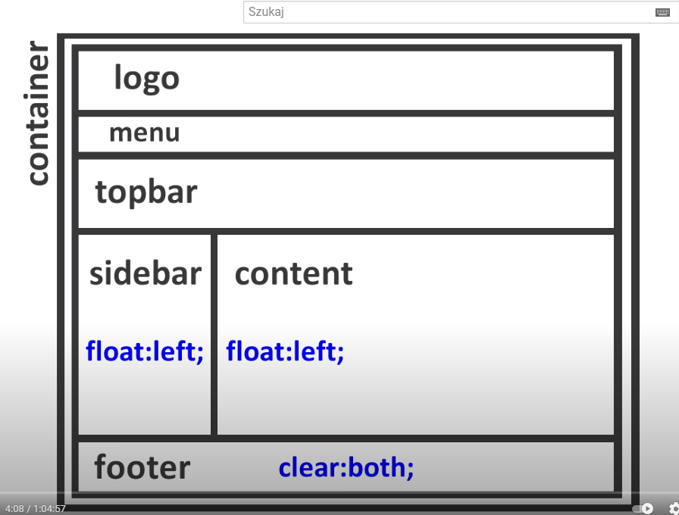

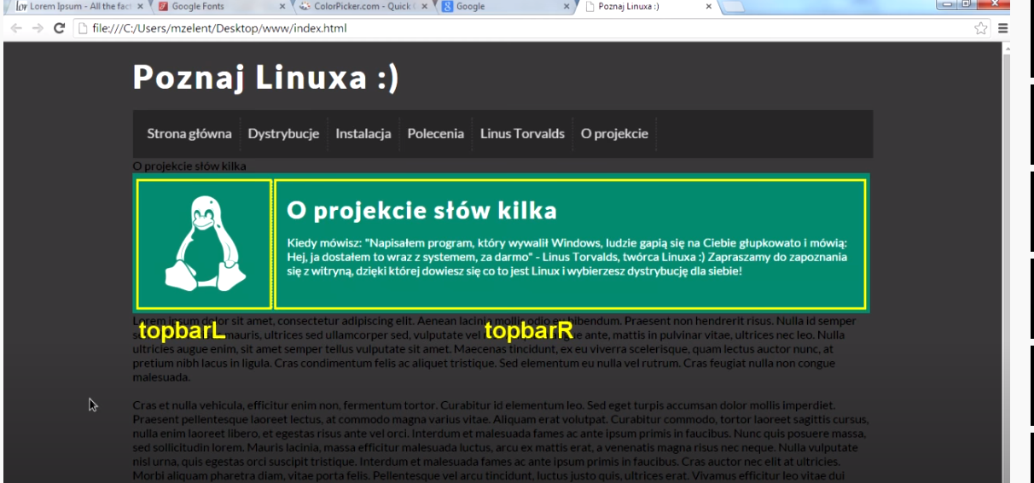

Topbarl i topbar r są w divie topbar

# Pixele

Jak zapiszesz tak to nie zadziała:

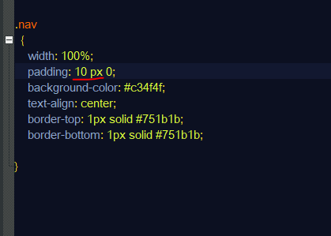

Musi być tak:

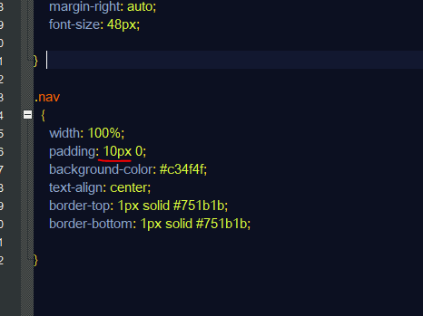

# Rozmiary diva

Można dodać sobie border czyli ramkę i widzieć gdzie są granice diva:

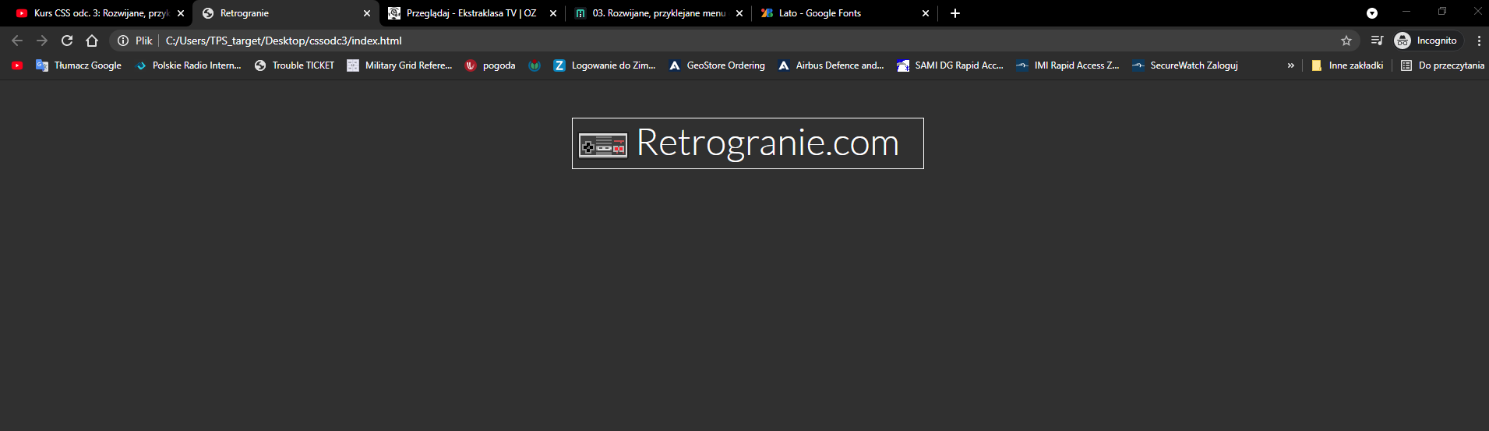

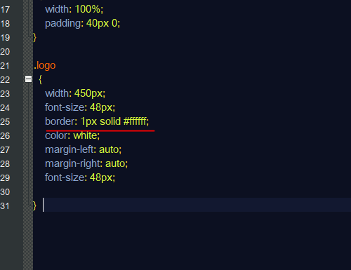

# Znaczek copyright:

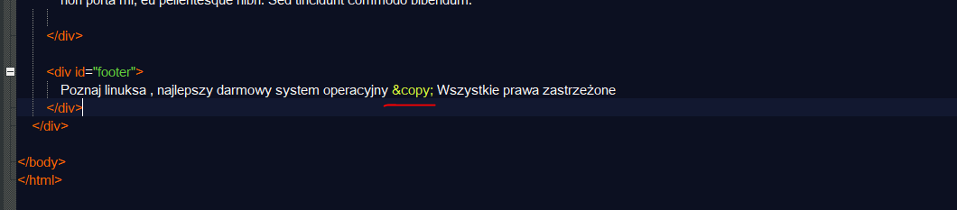

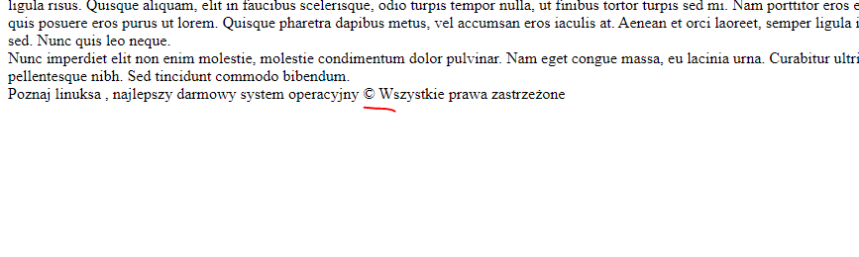

# Podpinamy akrusz stylów:

W pliku css w headerze piszemy:

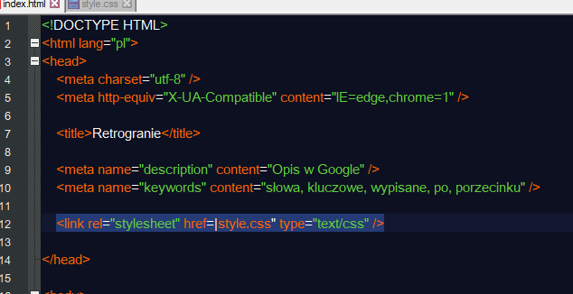

<link rel="stylesheet" href=|style.css" type="text/css" />

# Kolorujemy body czyli de facto całą stronę:

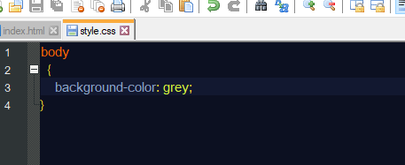

# Stylizowanie id:

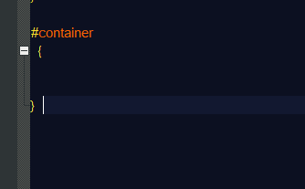

A można zapisać tak i będzie się wtedy odwoływał tylko do diva:

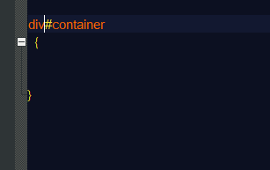

# Ustawiamy szerokość diva:

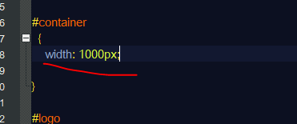

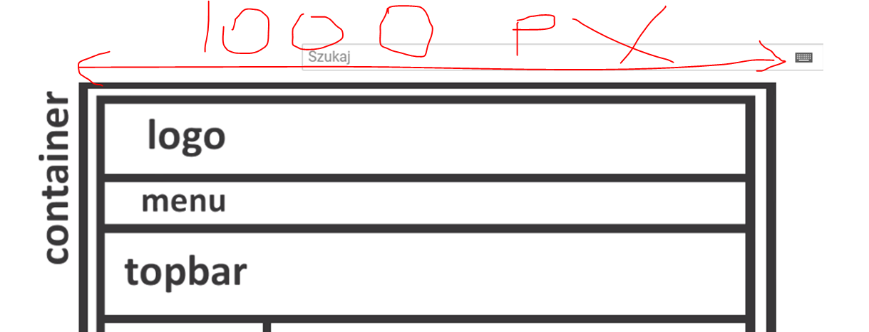

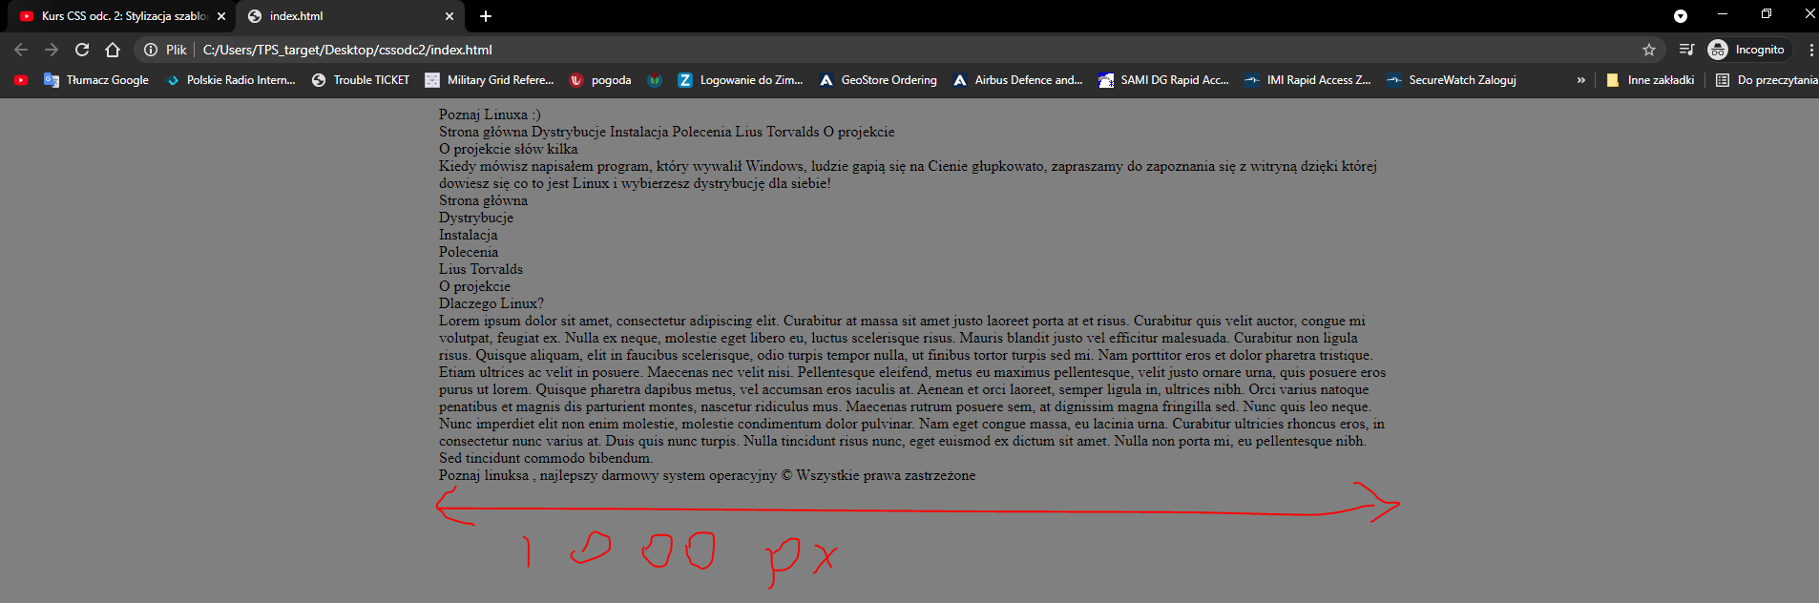

Tak dowiesz się gdzie się zaczyna i kończy div:

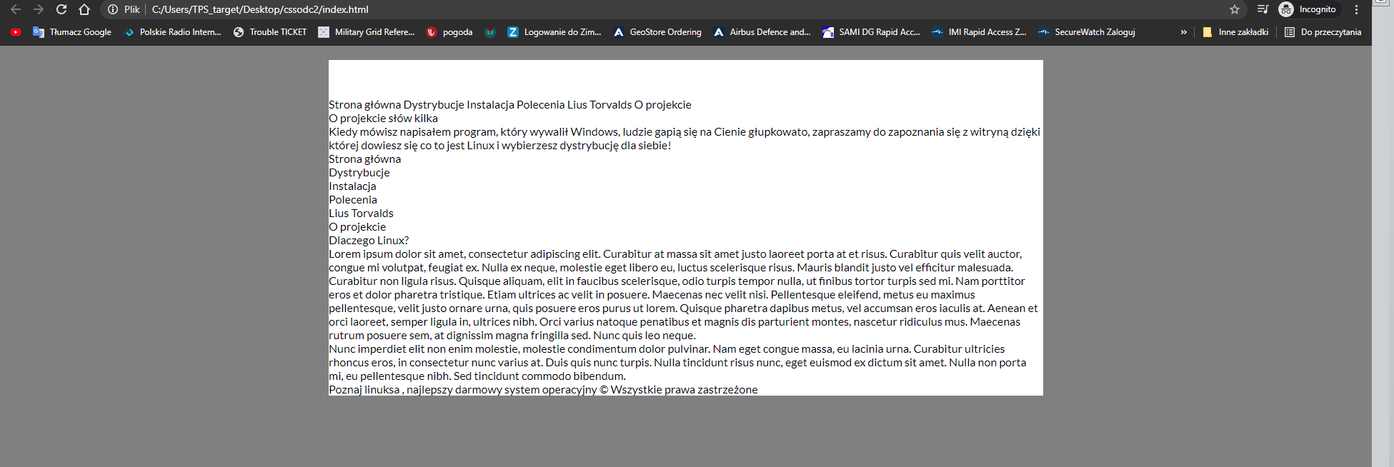

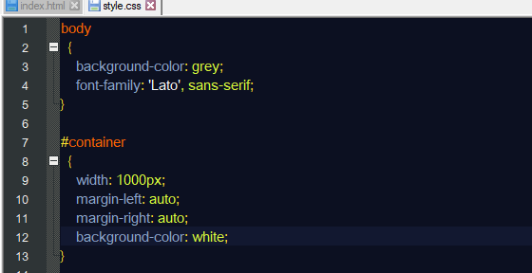

# Ustawiamy marginsy na automatyczne co sprawi, że przeglądarka ustawi diva na środku ekranu:

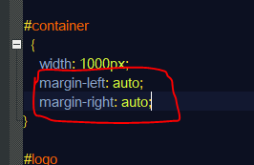

# Czcionka:

## Kolor czcionki:

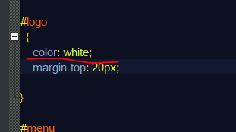

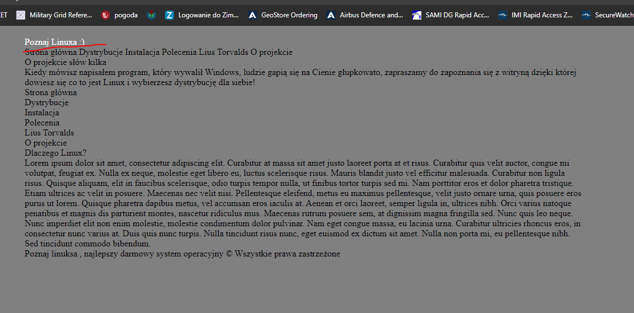

## Rozmiar czcionki:

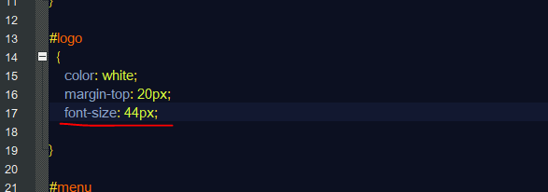

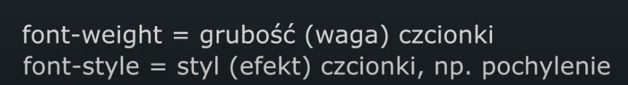

## Rozstrzelone litery:

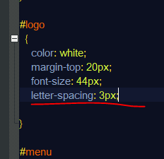

## Google fonts:

Googlujemy google fonts, wybieramy czcionkę, i wklejamy kod do heada w htmlu:

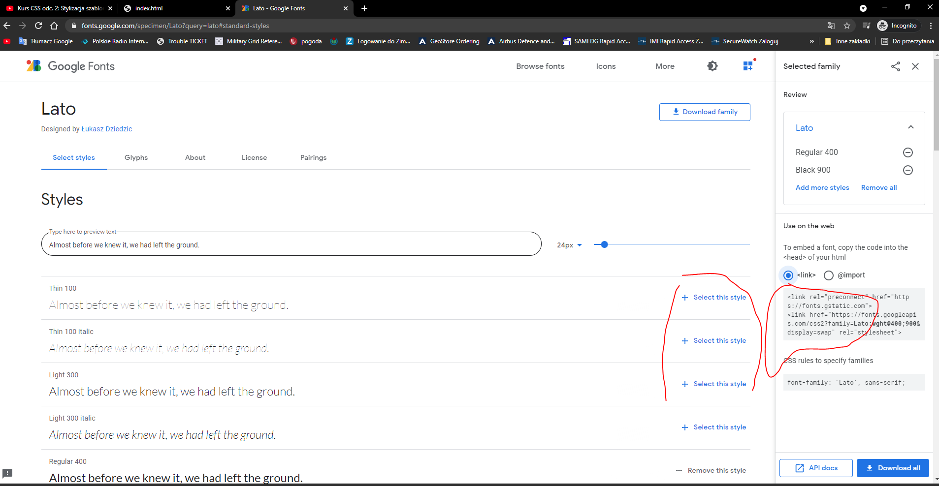

Do cssa wklejamy to:

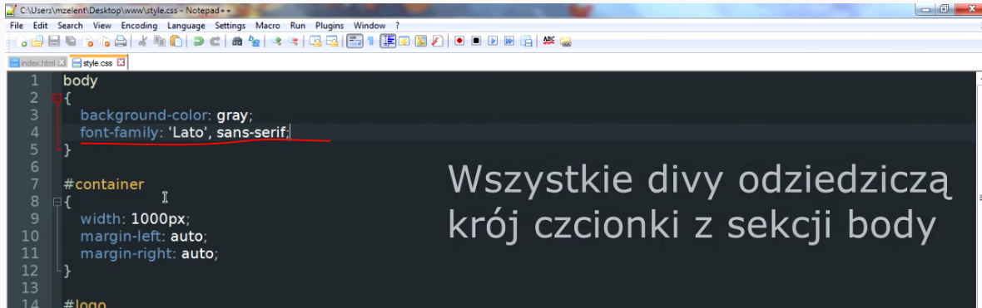

W tym miejscu żeby cała strona miała tą czcionkę.

Co oznacza sans serif?

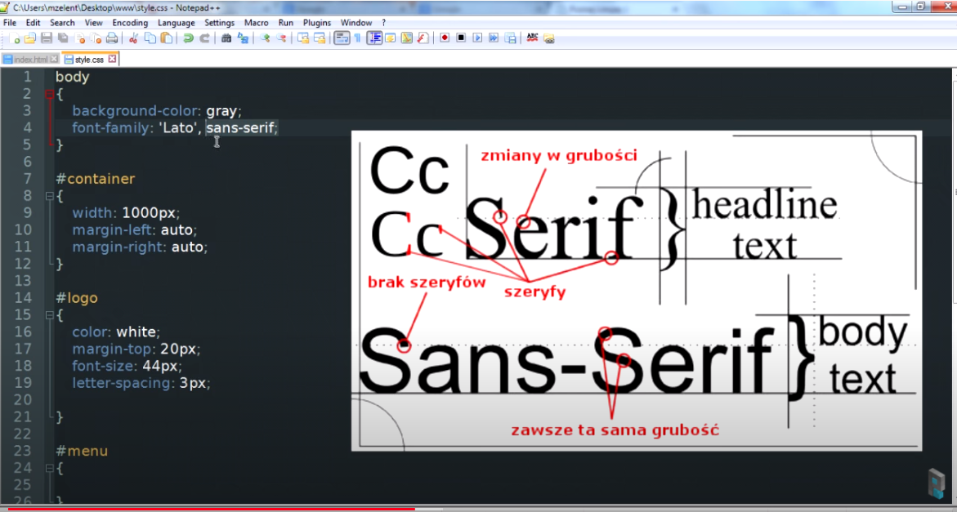

Serif – z szeryfami

Sans-serif – bez szeryfów

## Wytłuszczanie czcionki:

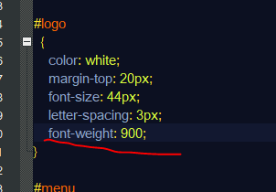

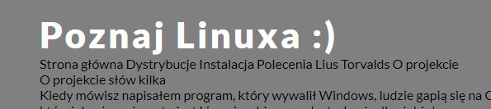

# Wysokosc diva:

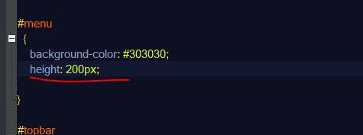

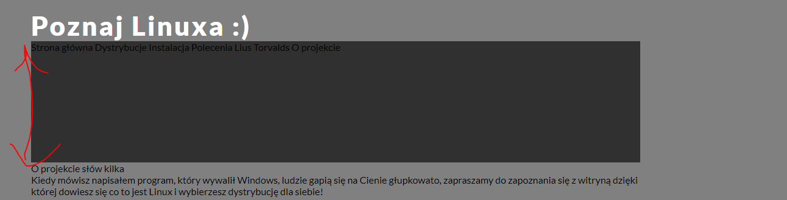

# Div ma się zacząć o 20px niżej od poprzedniego:

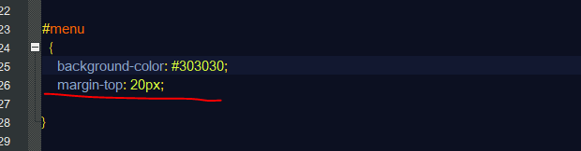

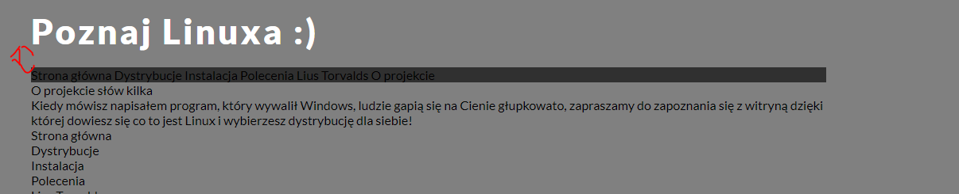

# Padding czyli odstęp do divów w środku stylizowanego diva:

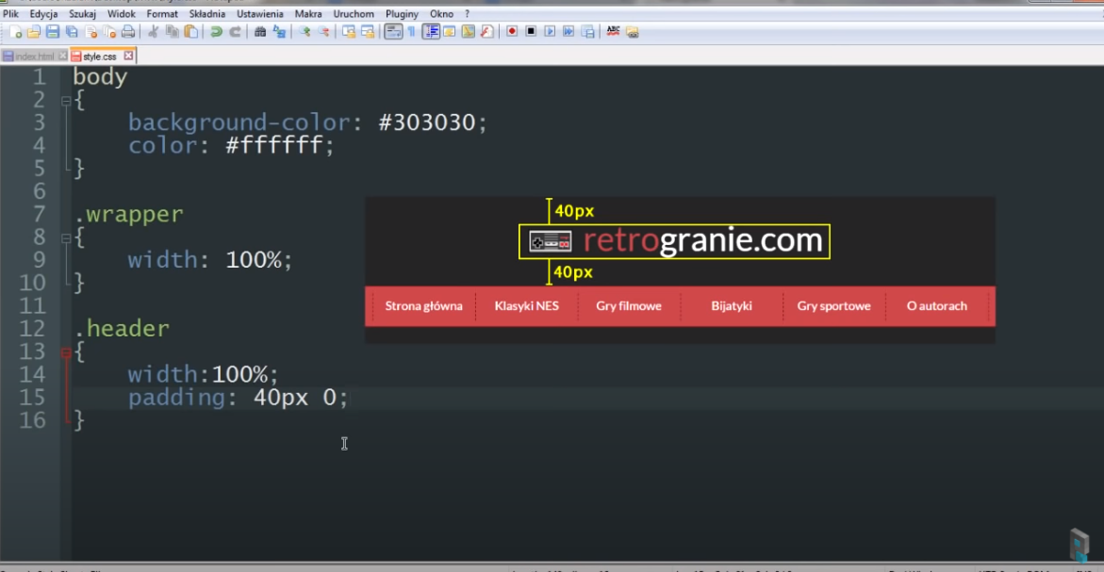

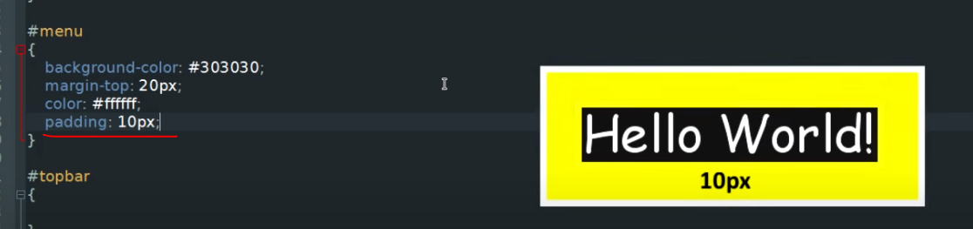

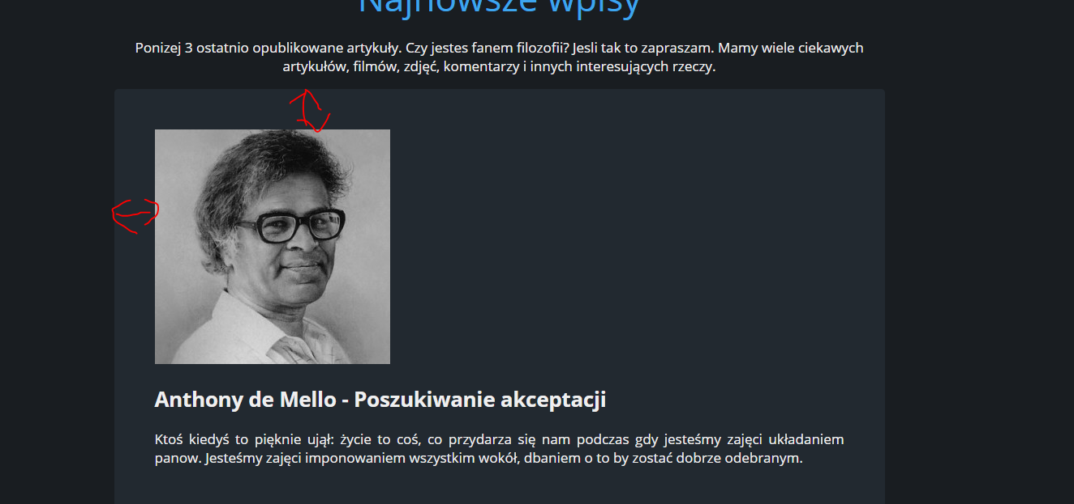

Zobacz tak bez paddingu:

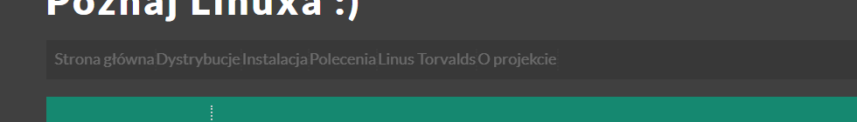

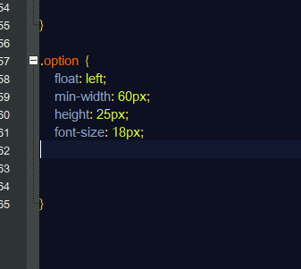

A teraz z paddingiem:

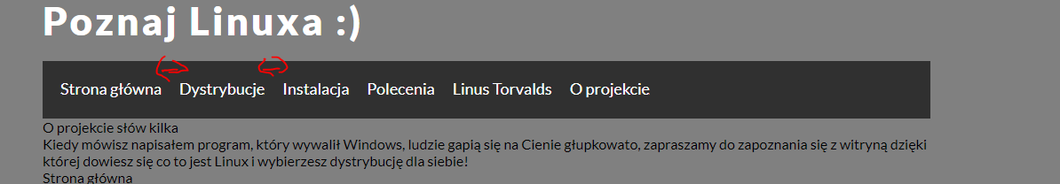

## Padding w pionie i w poziomie

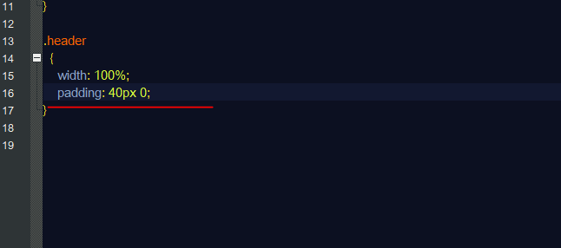

## Marginesy i paddingi

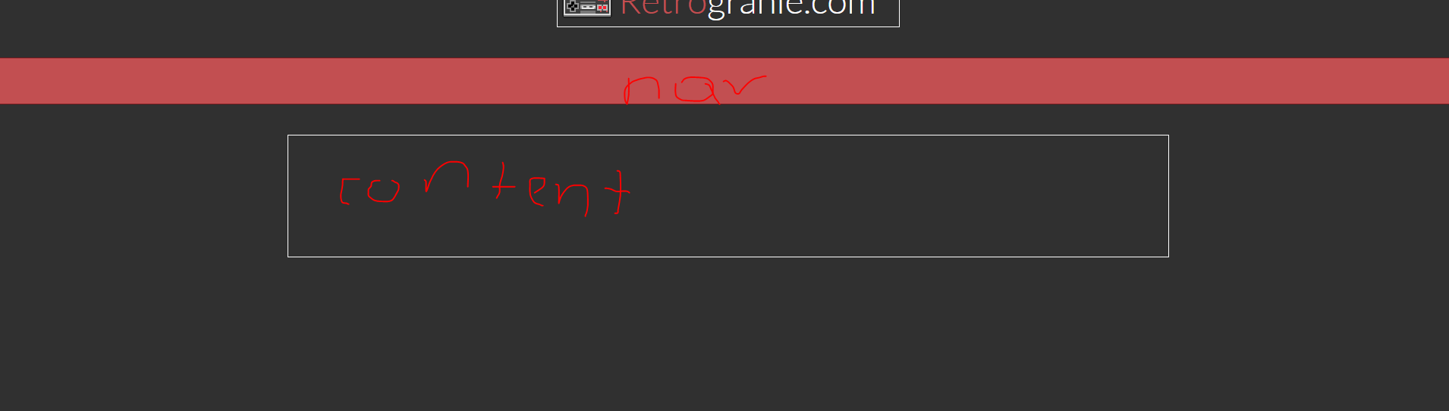

-----------------------------------------------------------------

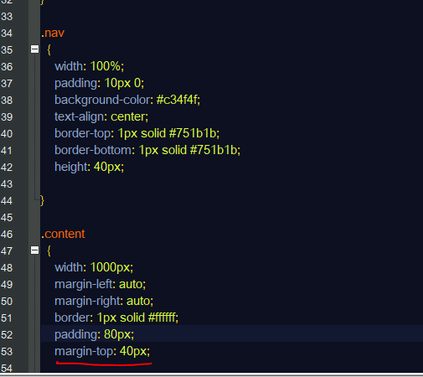

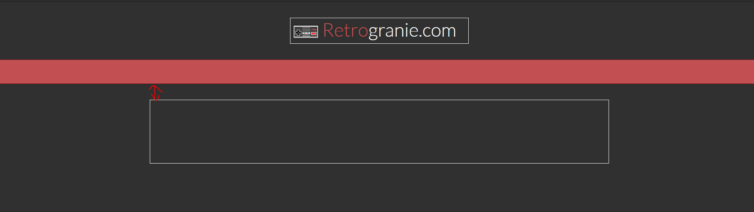

---------------------------------------------------------------

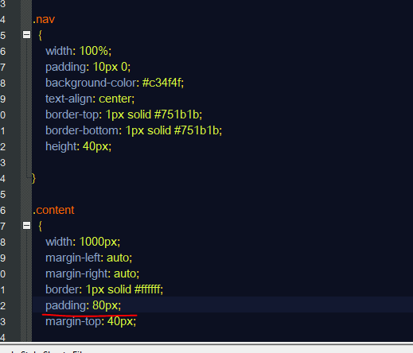

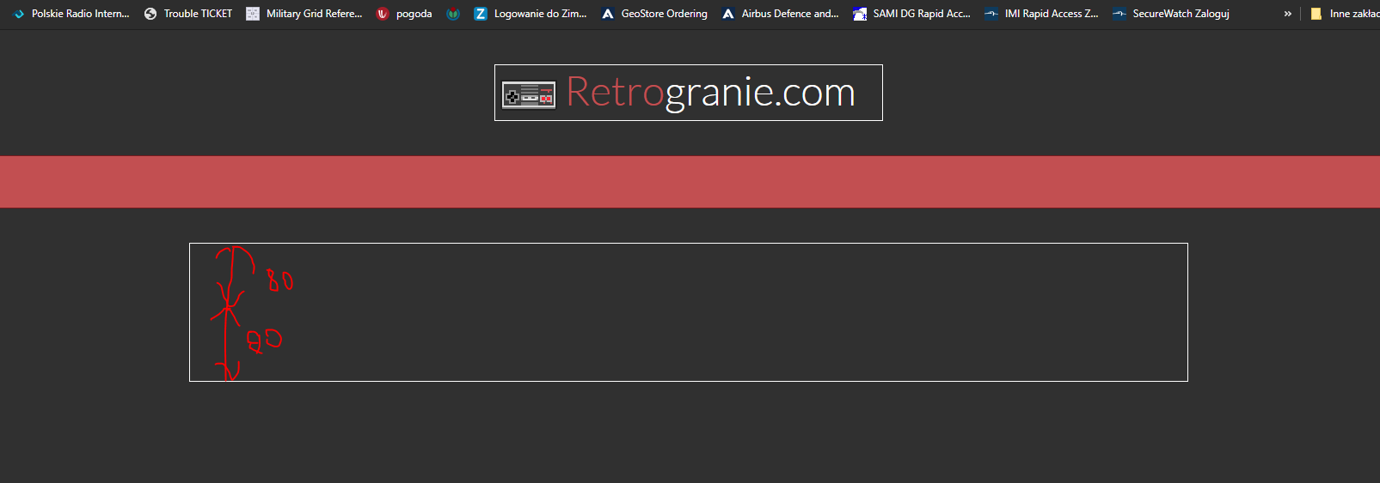

# Klasa:

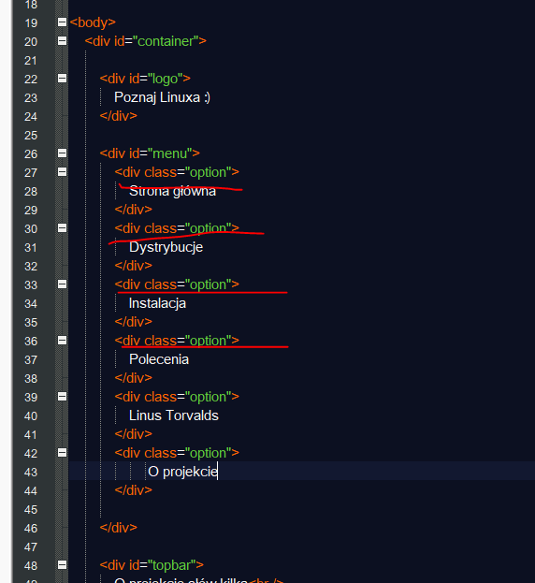

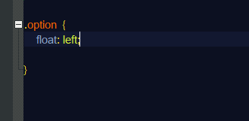

# Divy obok siebie:



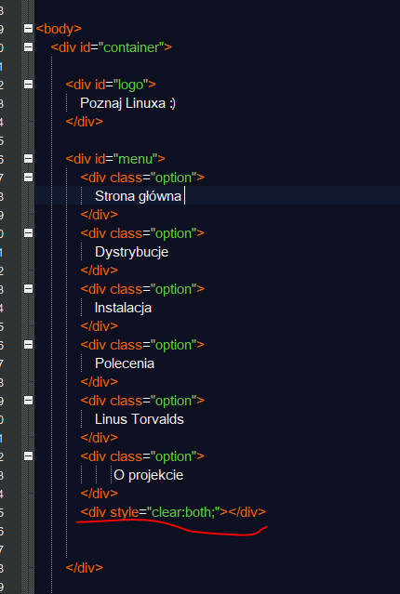

Podkreślony sztuczny div konczacy formatowanie float left

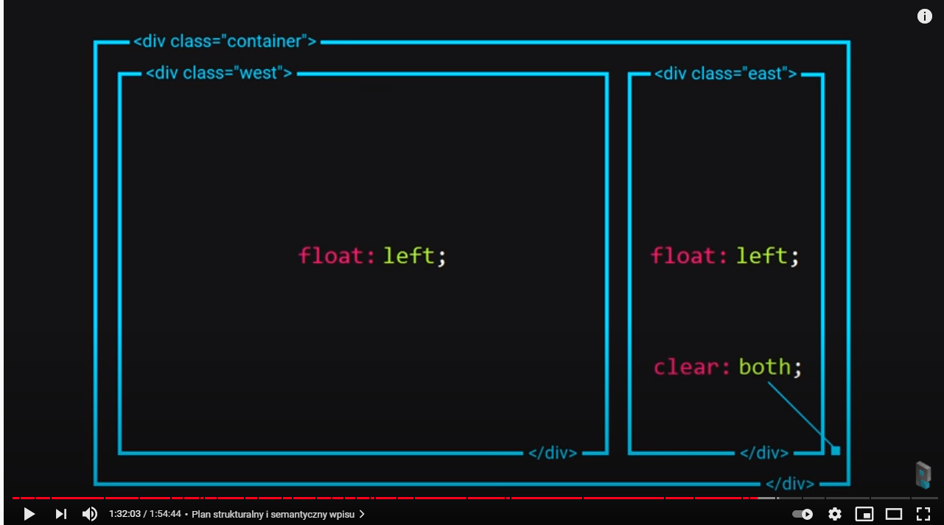

# Obramowanie w menu:

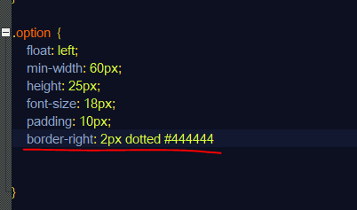

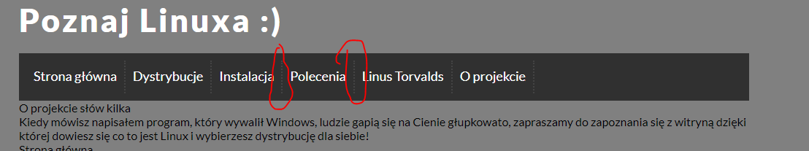

# Po najechaniu:

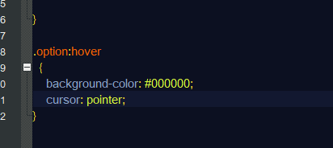

## Zmiana koloru i zmiana kursora

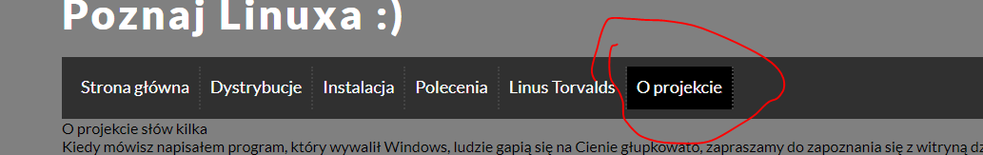

Kursora akurat na screenshocie nie widać

## Przeźroczystość:

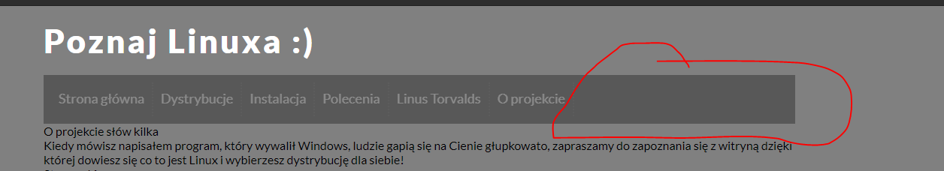

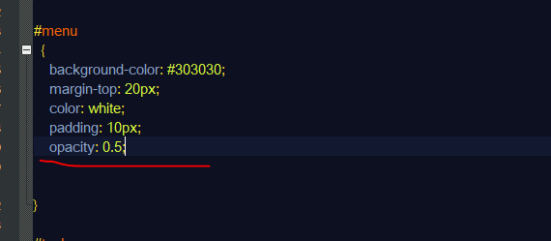

# Dodajemy obrazek:

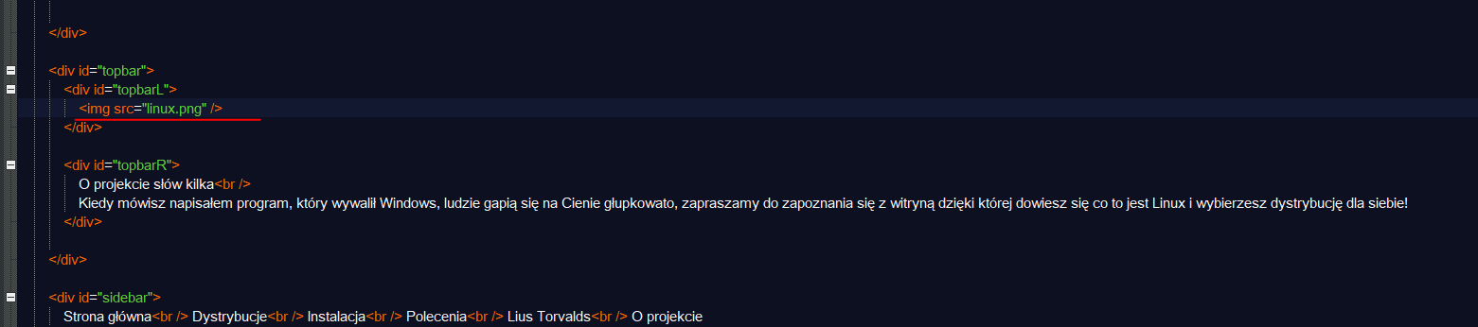

# Wyrównanie w poziomie:

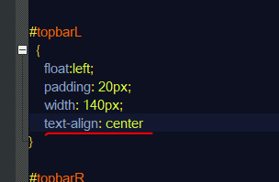

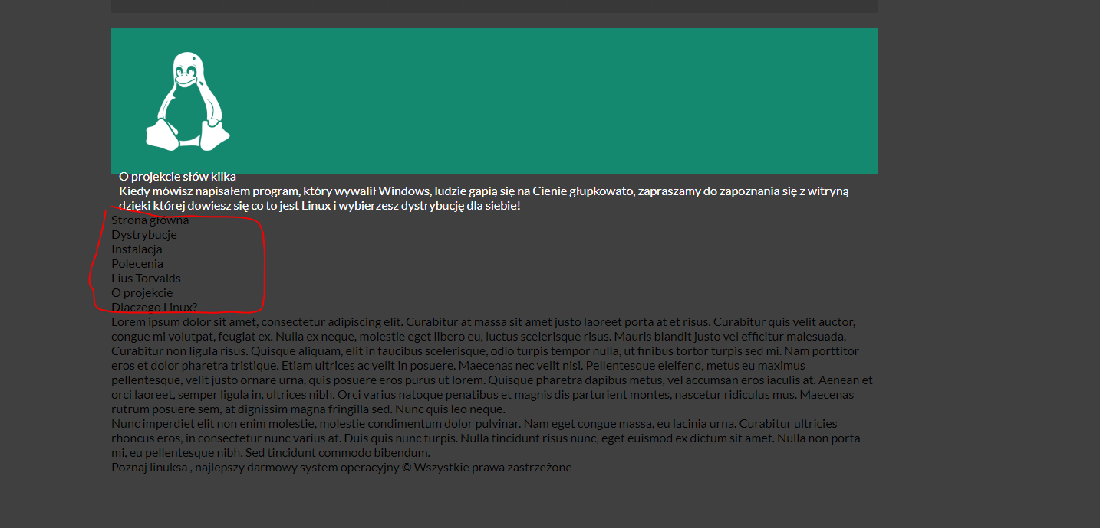

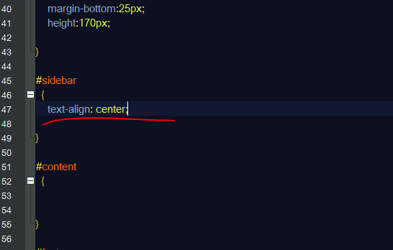

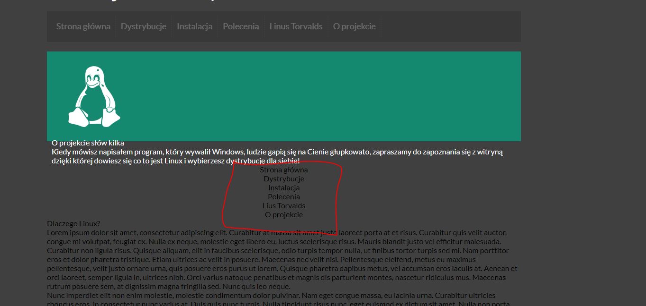

Mamy taką sytuację:

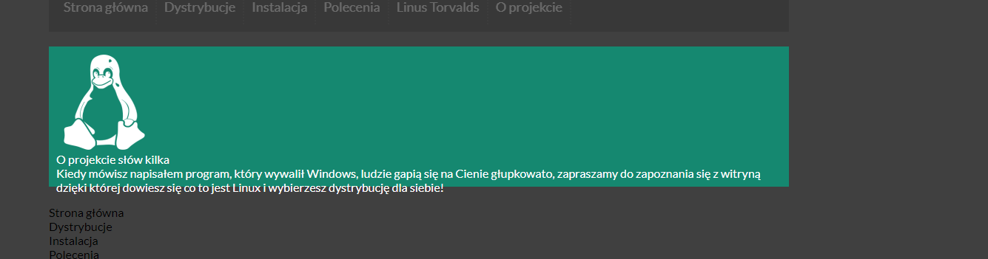

Trzeba ustawić szerokość obydwu diwów na sztywno, ustawić padding i kreskę:

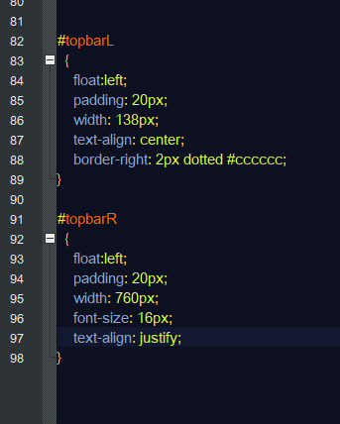

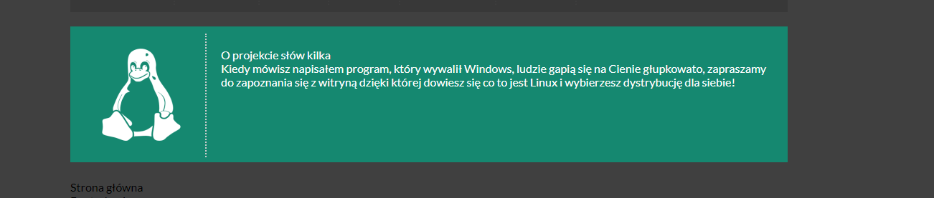

# Jak obliczyć szerokość diva?

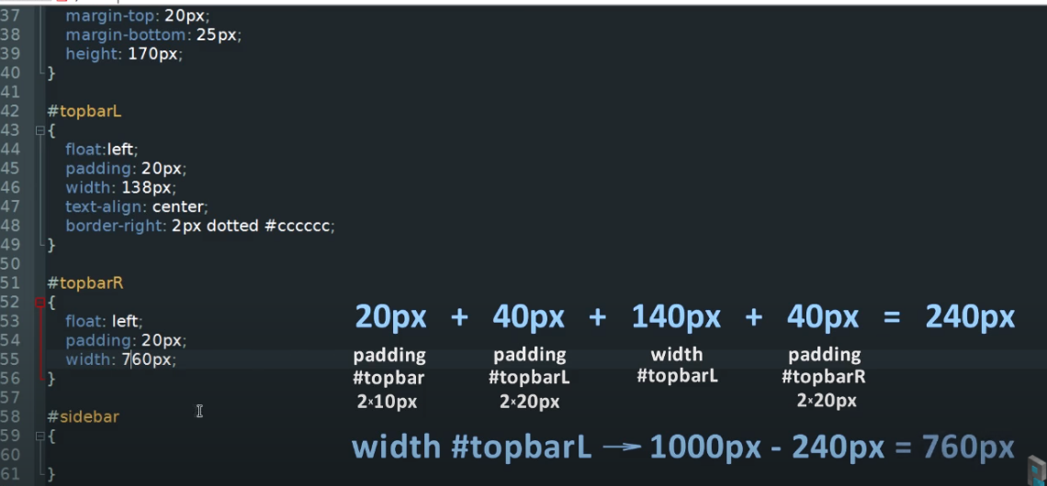

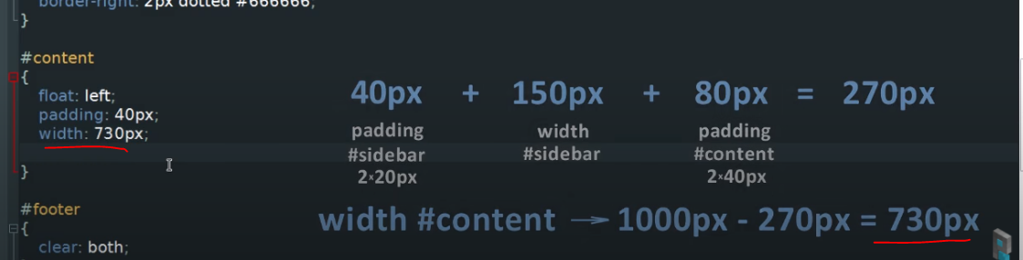

Trzeba wziąć pod uwagę wszystkie paddingi

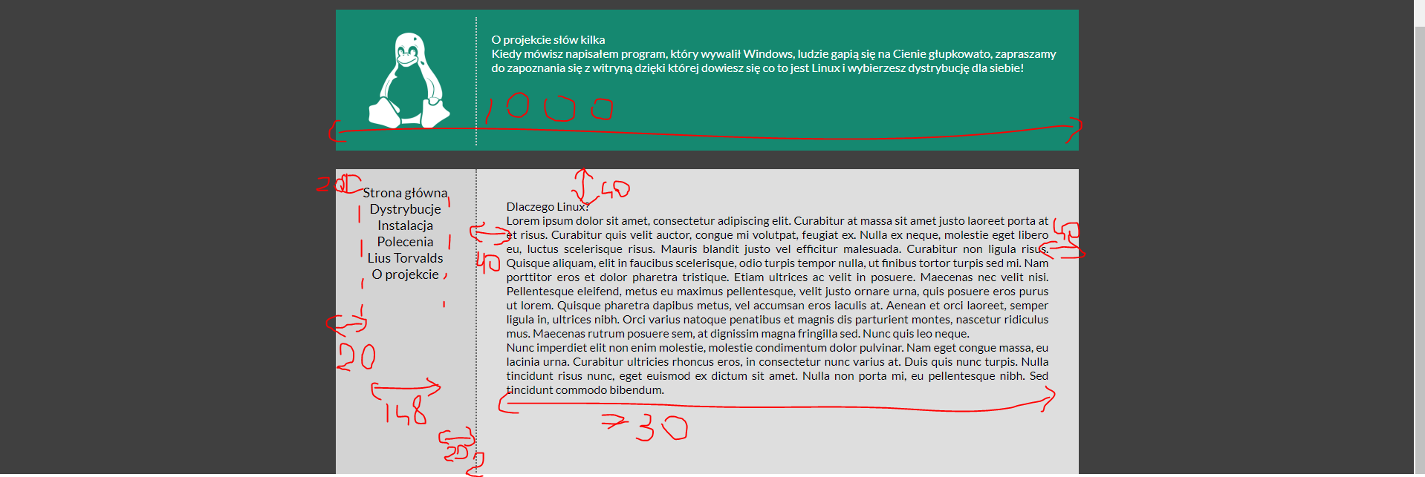

# Justowanie tekstu:

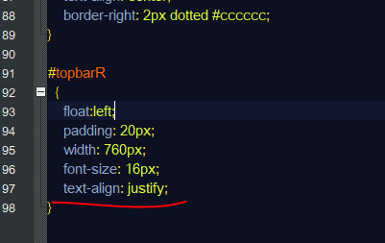

# Border radius

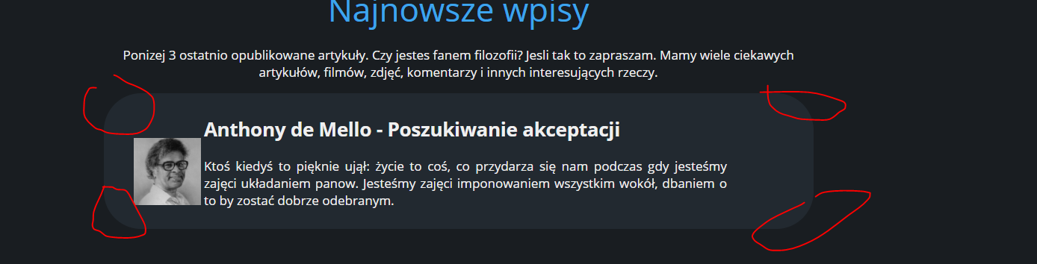

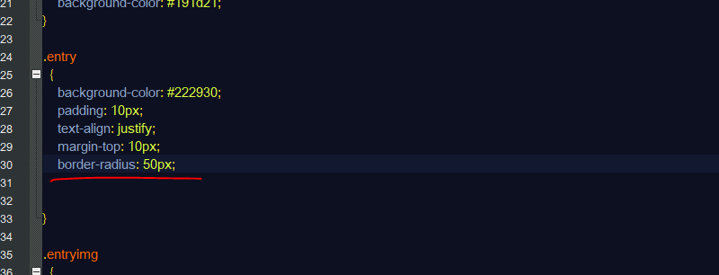

# Hiperłącza

## Podkreślenia w hiperłączach

D

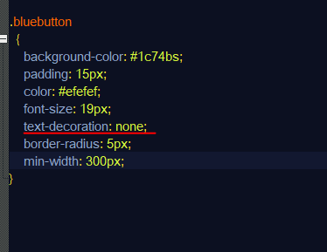

Usuwanie podkreslenia w hipoerlącza

### Otwieranie hiperłącza w nowej karcie:

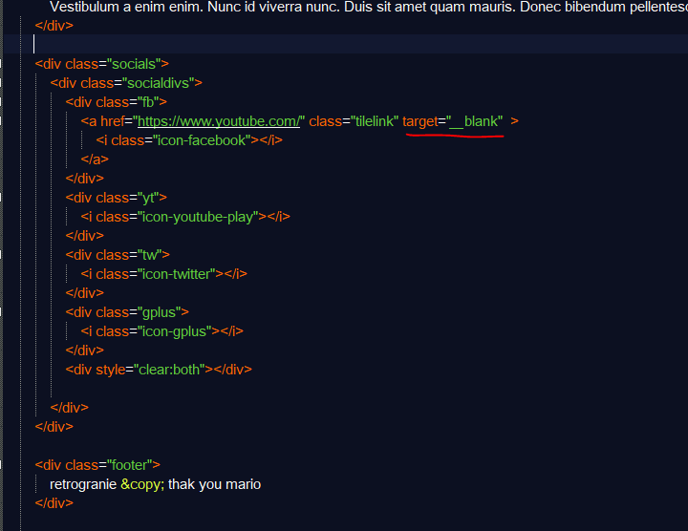

# Listy – menu główne

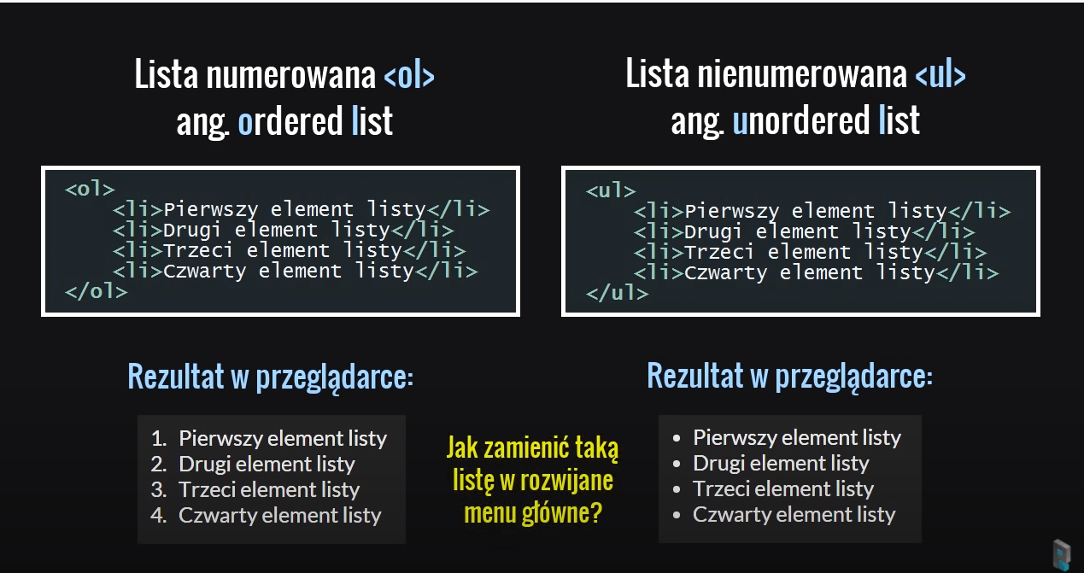

To nasza lista w htmlu:

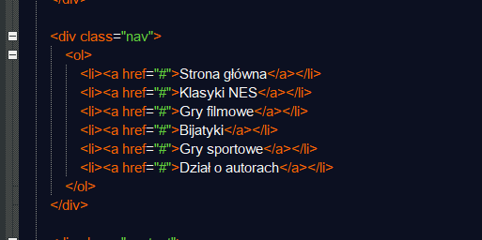

Wyłączanie numerowania:

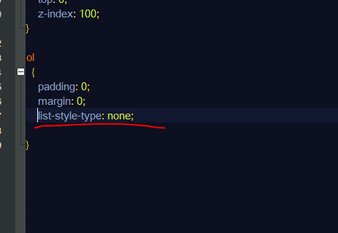

Wysokosc linijki:

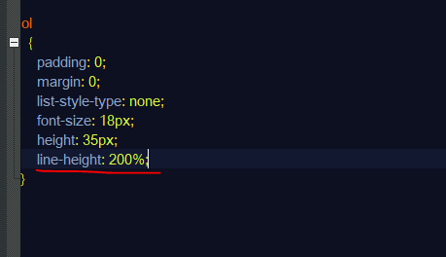

Mamy tak:

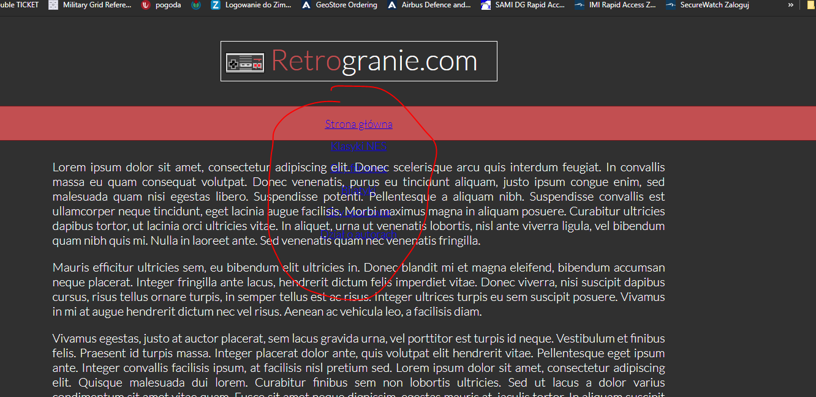

Zmieniamy kolor hiperlinków na biały i wyłączamy podkreślenie poprzez wystylizowanie a w ol:

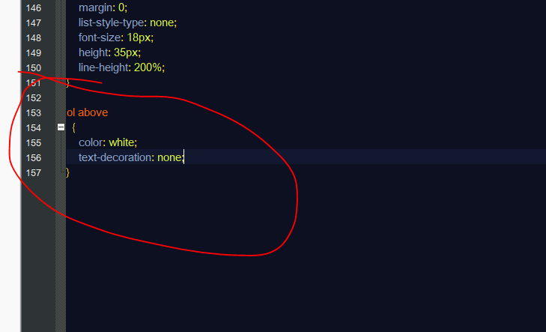

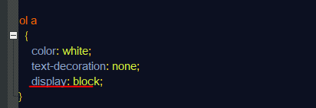

Dodajemy display block żeby hiperlink działał nie tylko na tekście ale na całym kafelku

Robimy żeby elementy listy były jeden obok drugiego

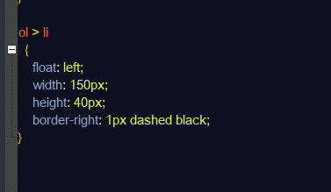

Nasza lista jest przyklejona do lewej strony:

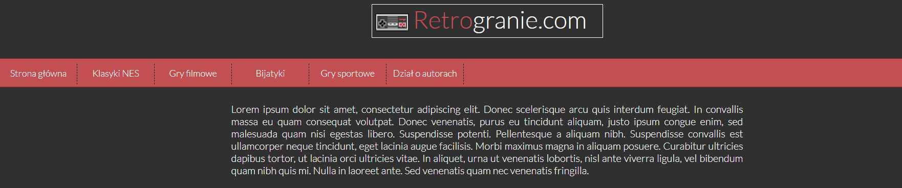

Wyśrodkujmy ją:

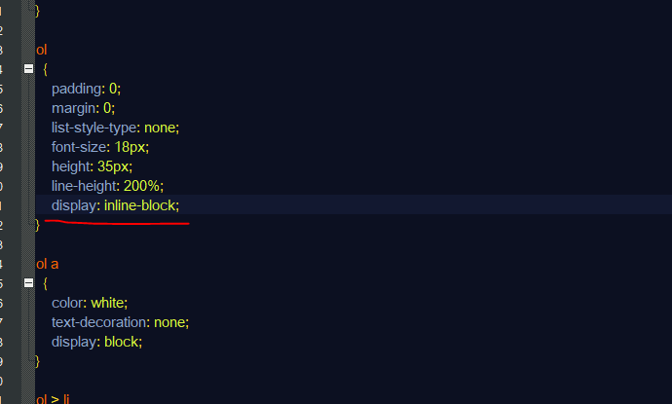

Robimy kreskę po lewej stronie pierwszego elementu nawigacji:

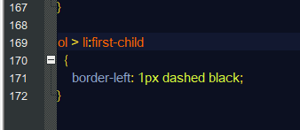

Efekt po najechaniu kursorem na pozycję w menu:

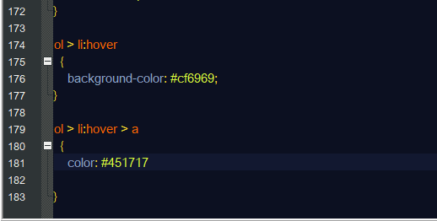

I tak wygląda efekt końcowy:

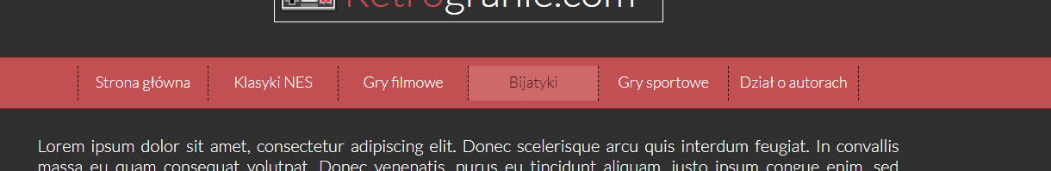

# Wyrownanie diva w divie

Jest tak:

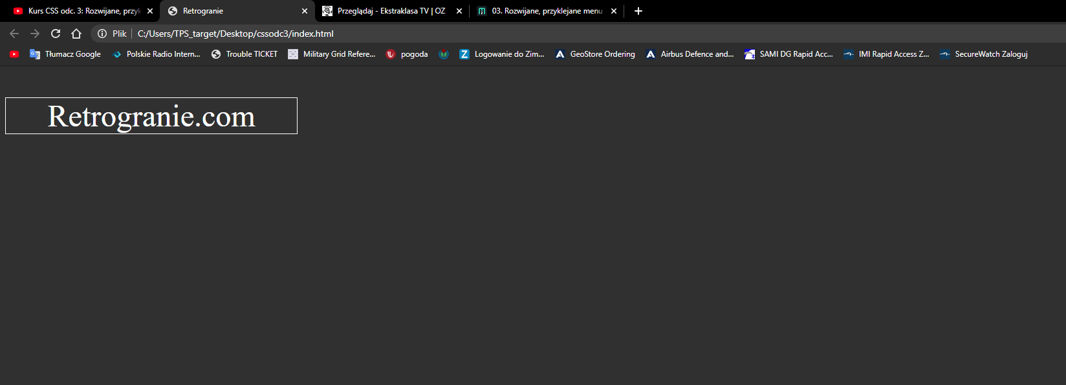

A chcemy tak:

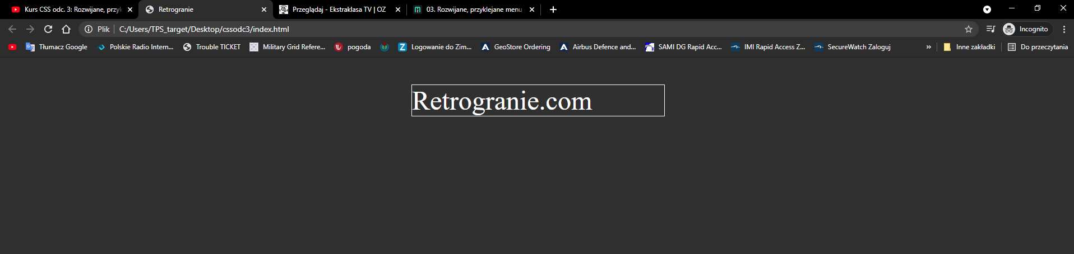

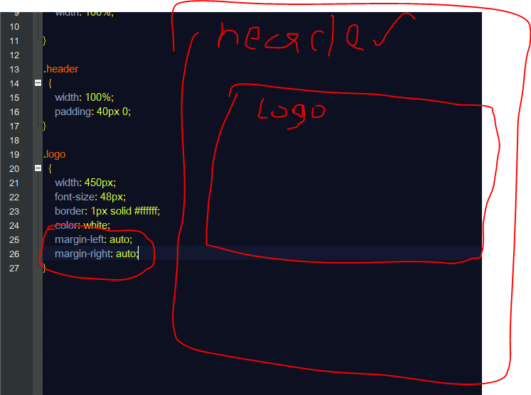

# Dwukolorowa czcionka:

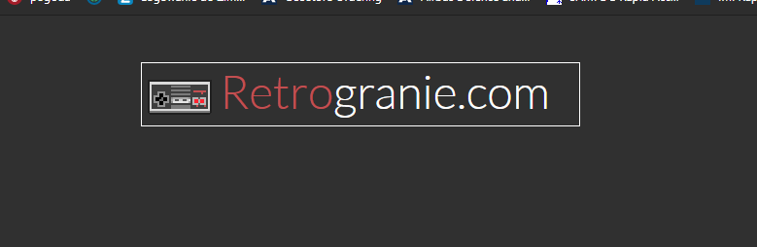

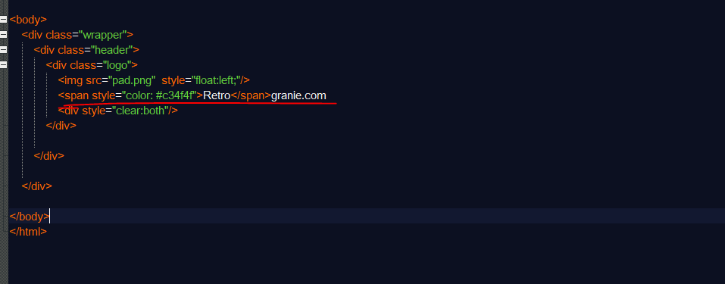

Wyśrodkowanie menu:

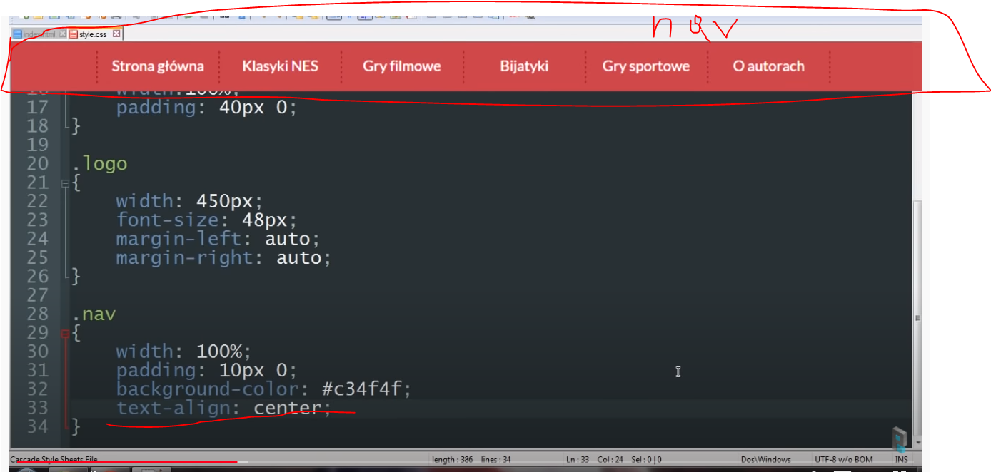

# Domyślne marginesy:

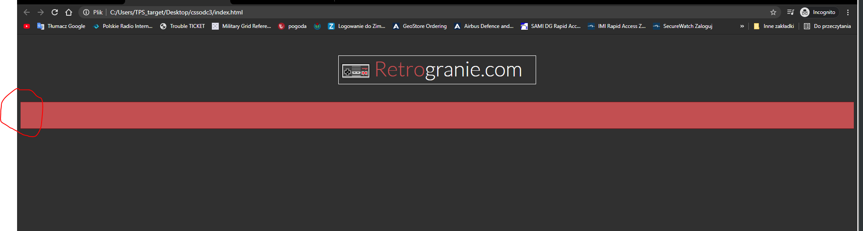

Strona nie dosięga do końca, żeby to zrobić trzeba wyzerować domyślne marginesy w body:

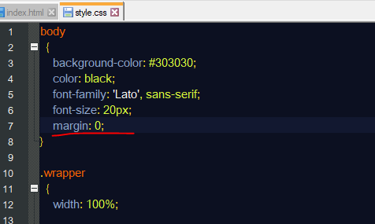

# Fontello

Wchodzisz na stronę

<https://fontello.com/>

wybierasz czcionki i pobierasz:

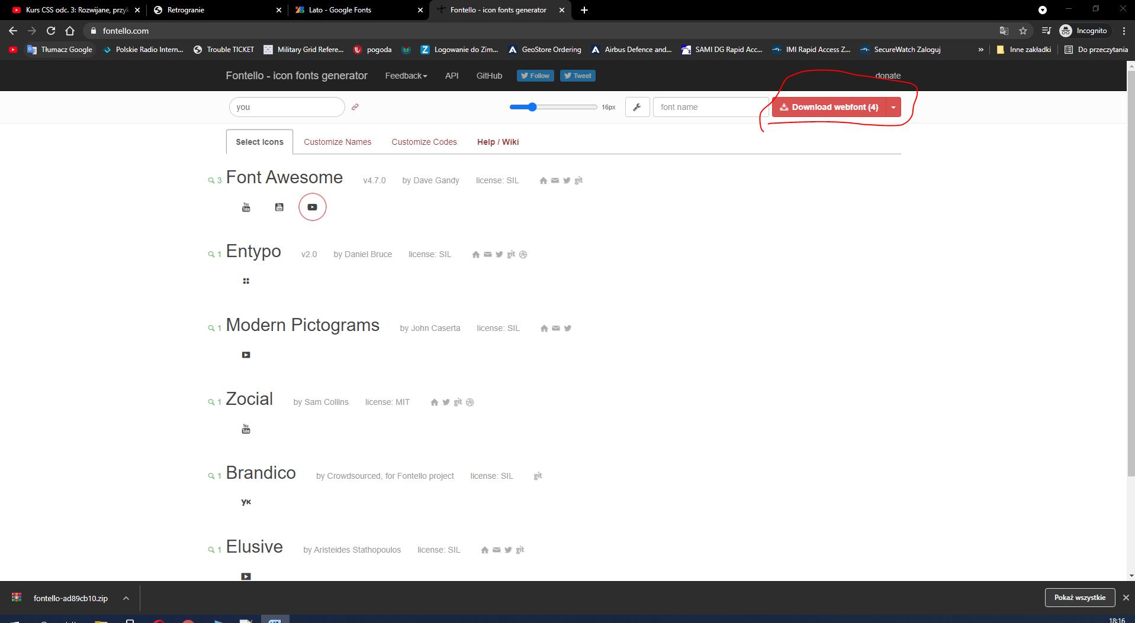

Kopiujemy wszystko oprócz demo:

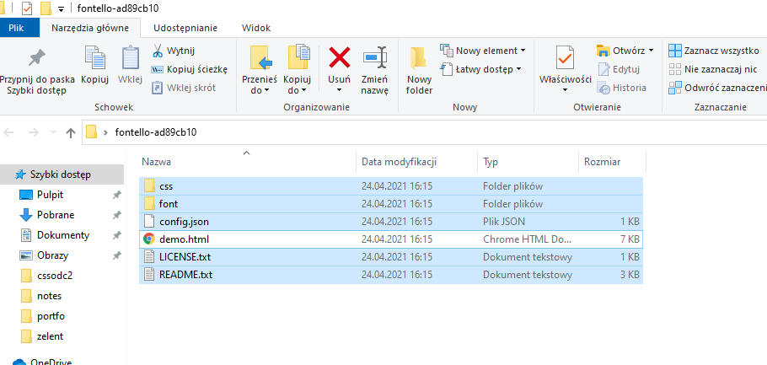

Podpinamy cssa fontello:

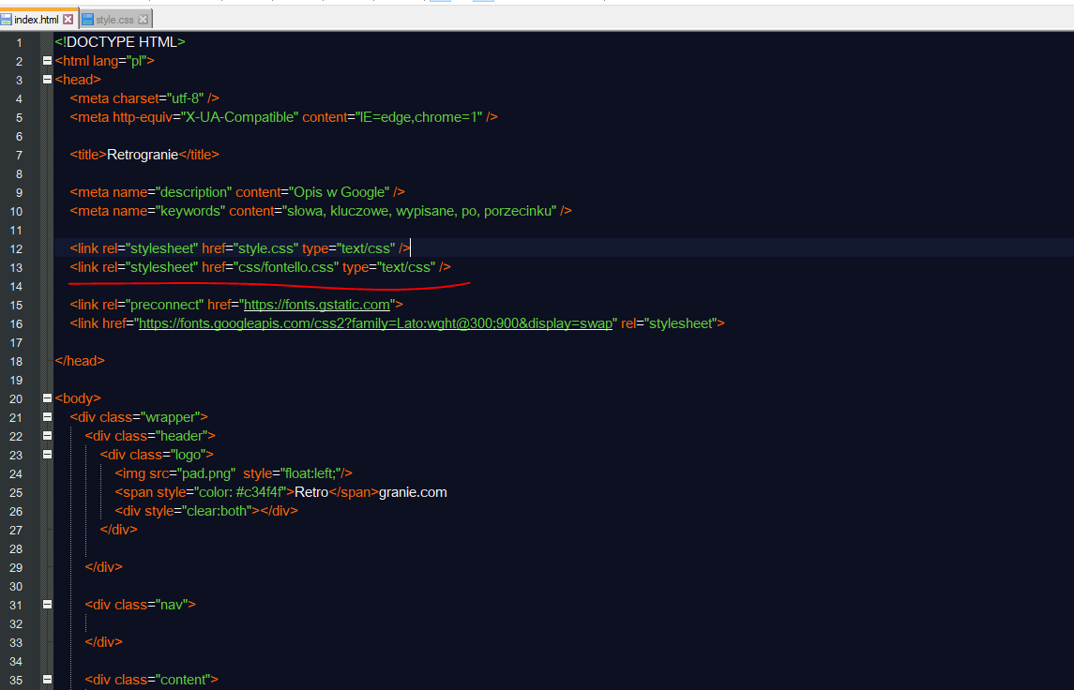

I wrzucamy ikonki w odpowiednie miejsce w htmlu:

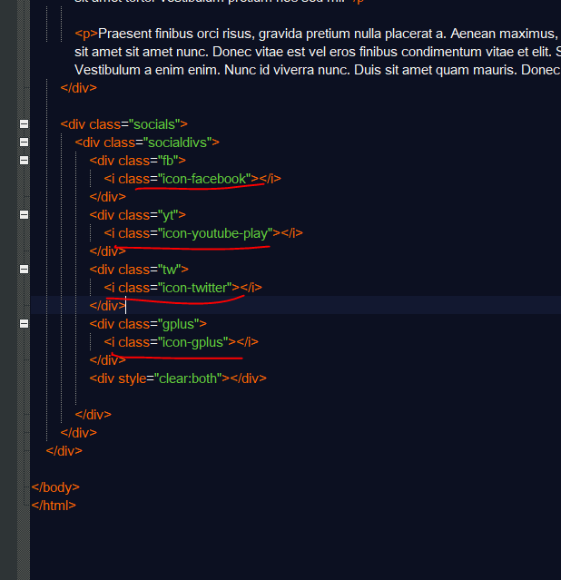

Ich nazwy są w pliku css fontello na dole:

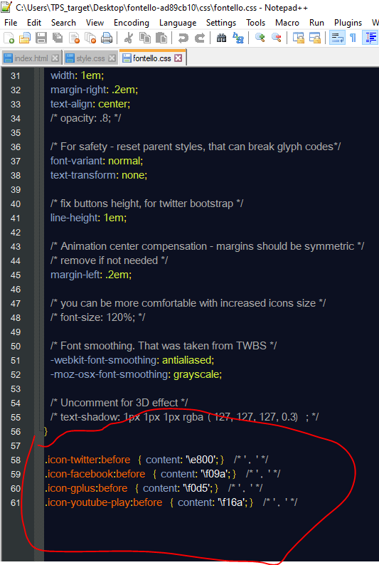

Oto efekt:

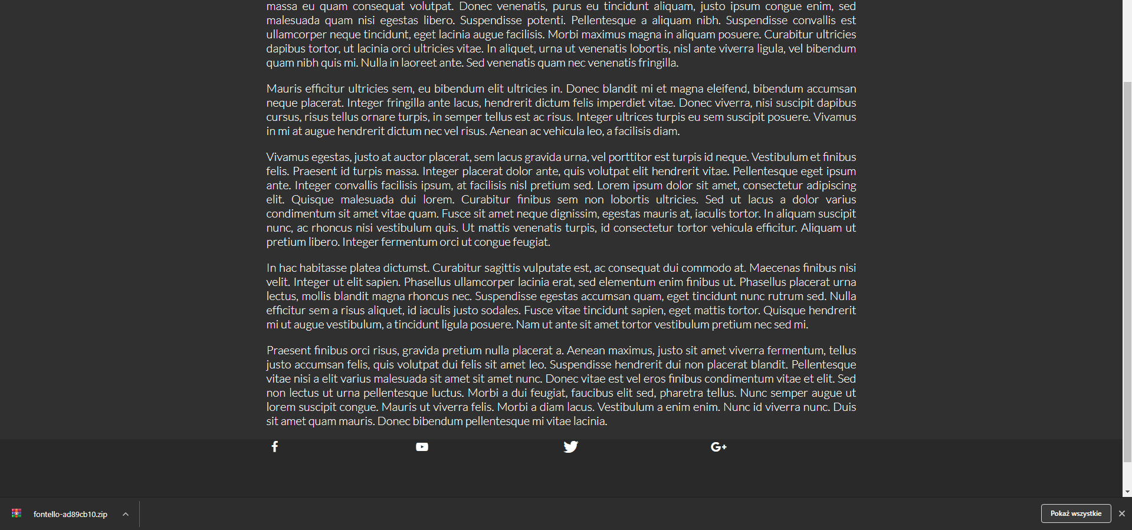

Tylko że są małe i na górze więc robimy w pliku fontello.css tak:

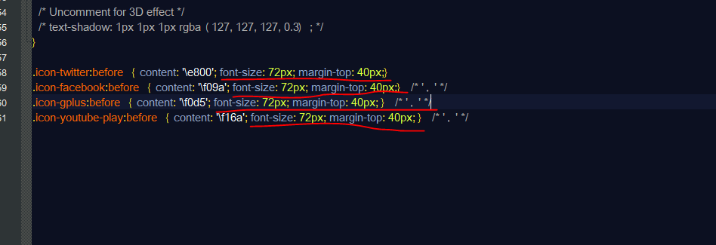

## Hiperłącze w fontello

Zrobiłem hiperlącze dla pierwszego kafelka:

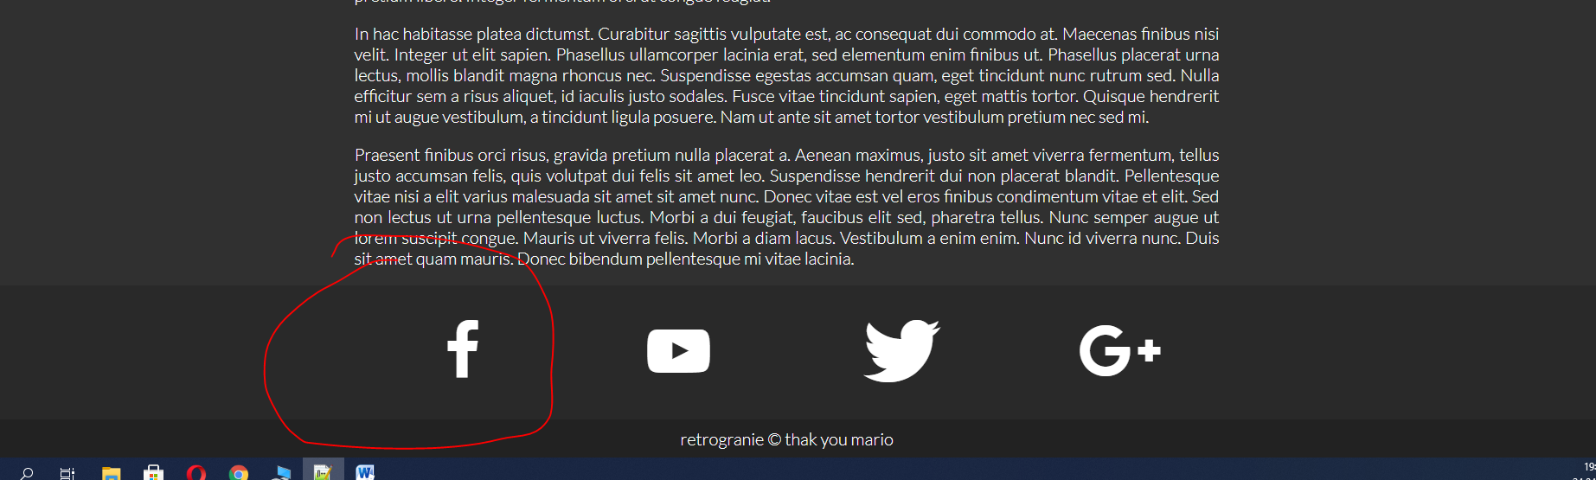

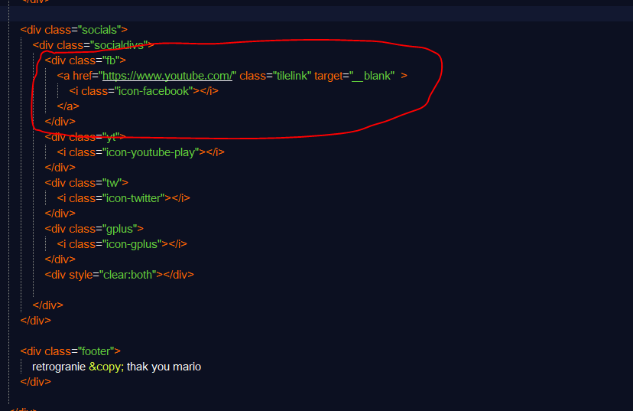

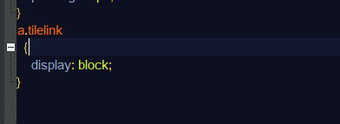

To powyżej jest dodane po to żeby hiperłącze obejmowało nie tylko sam znaczek facebuka ale cały kafelek

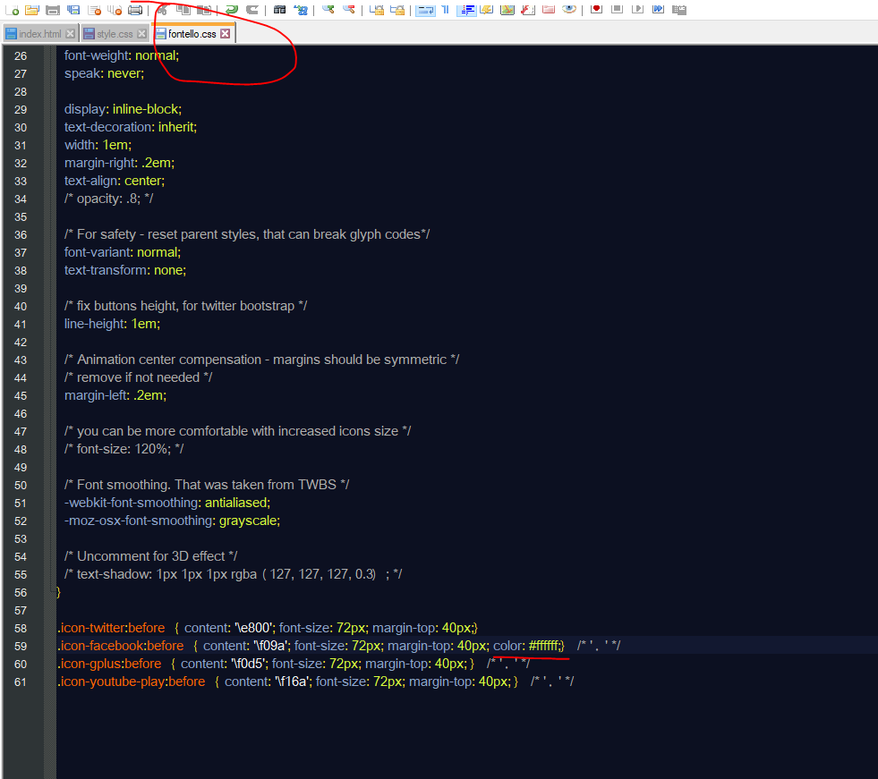

To powyżej jest dodane po to żeby znaczek fejsbuka nie zmieniał się na niebieski bo tak się właśnie dzieje z hiperłączami

# Menu przyklejone

Wchodzimy na stronę jquery:

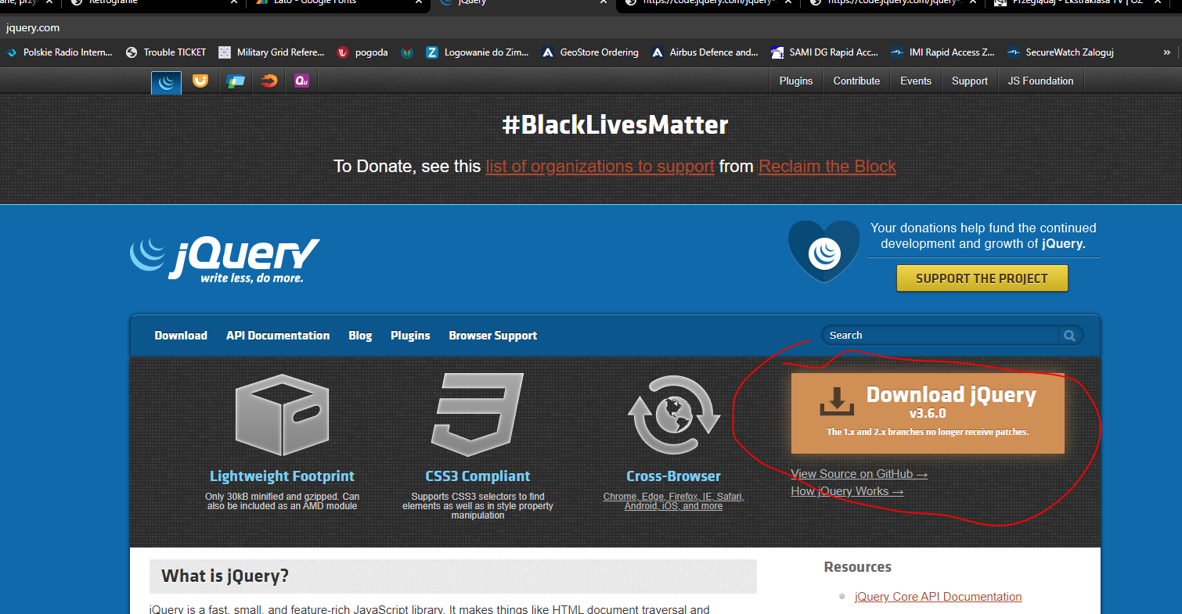

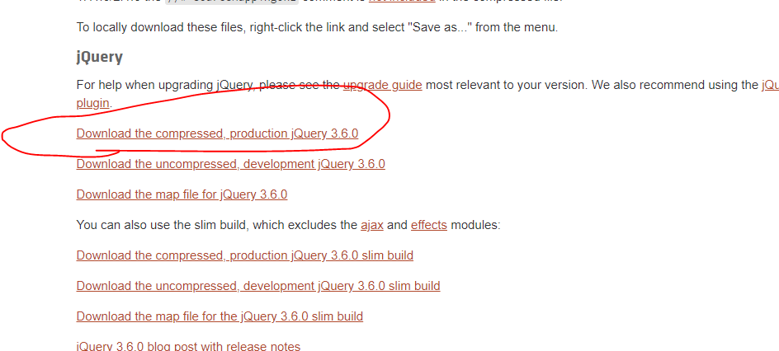

PPM i zapisz jako i wrzucamy do lokalizacji index.html

Podpinamy ten plik:

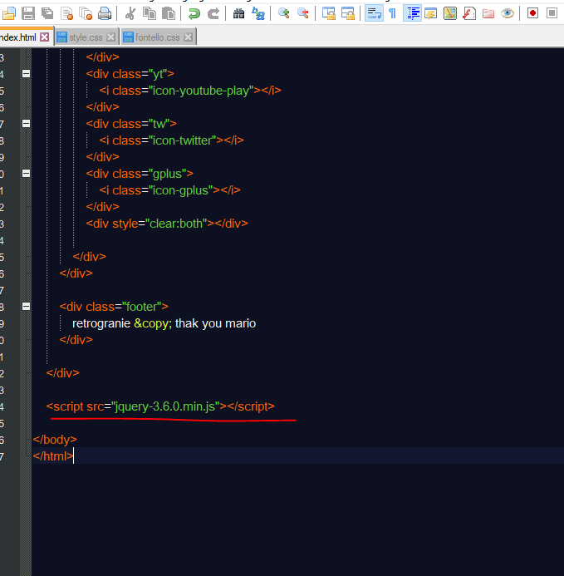

Poniżej podpiecia wklejamy taki kod:

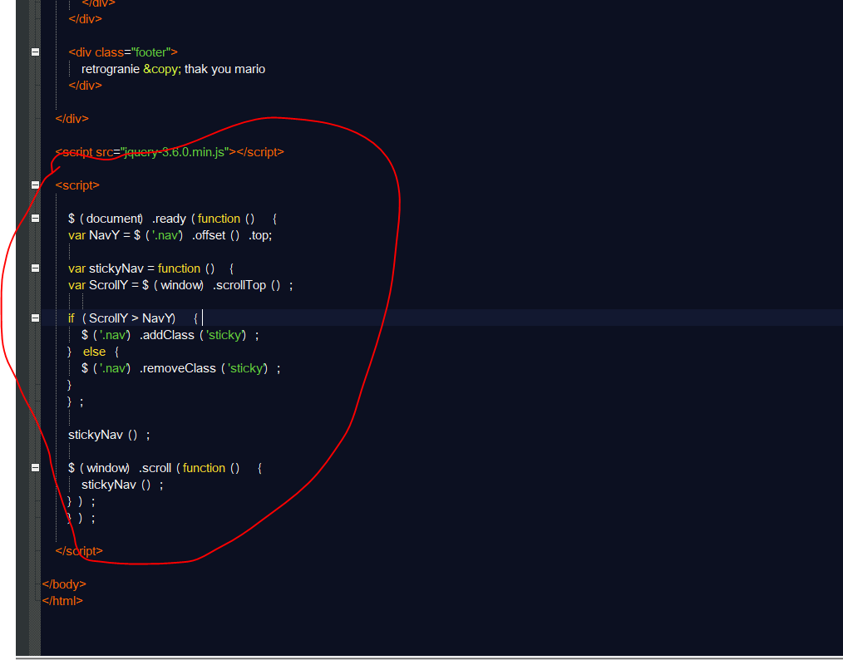

<script>

$(document).ready(function() {

var NavY = $('.nav').offset().top;

var stickyNav = function(){

var ScrollY = $(window).scrollTop();

if (ScrollY > NavY) {

$('.nav').addClass('sticky');

} else {

$('.nav').removeClass('sticky');

}

};

stickyNav();

$(window).scroll(function() {

stickyNav();

});

});

</script>

W pliku css dodajemy taką klasę:

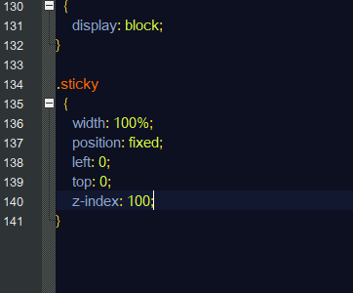

SPRAWDZ POSITION: STICKY W GOOGLE BO MIREK POWIEDZIAŁ ZE JEST COŚ TAKIEGO ROBIONE

# Menu rozwijane

To mój html:

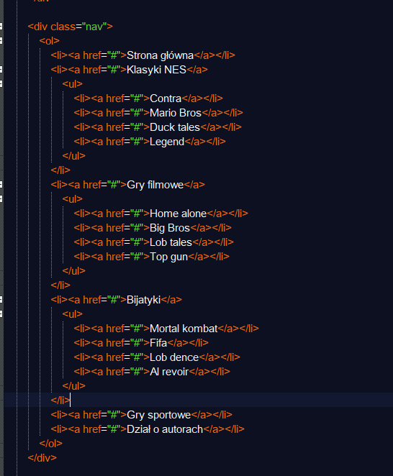

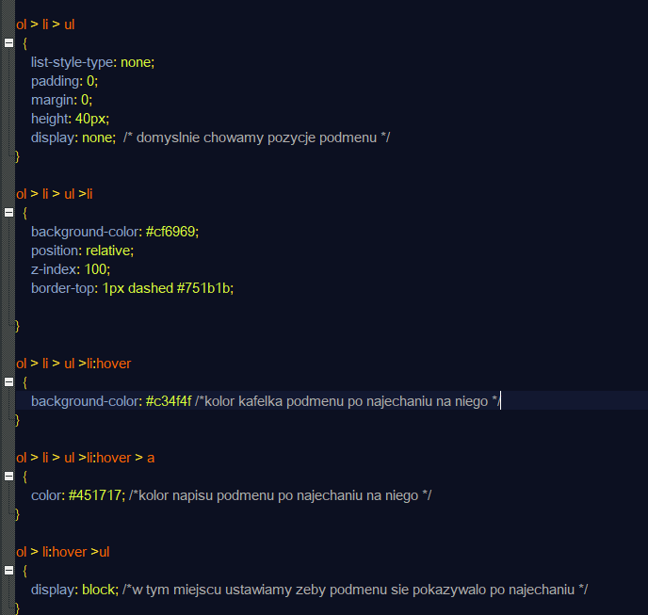

Efekt końcowy:

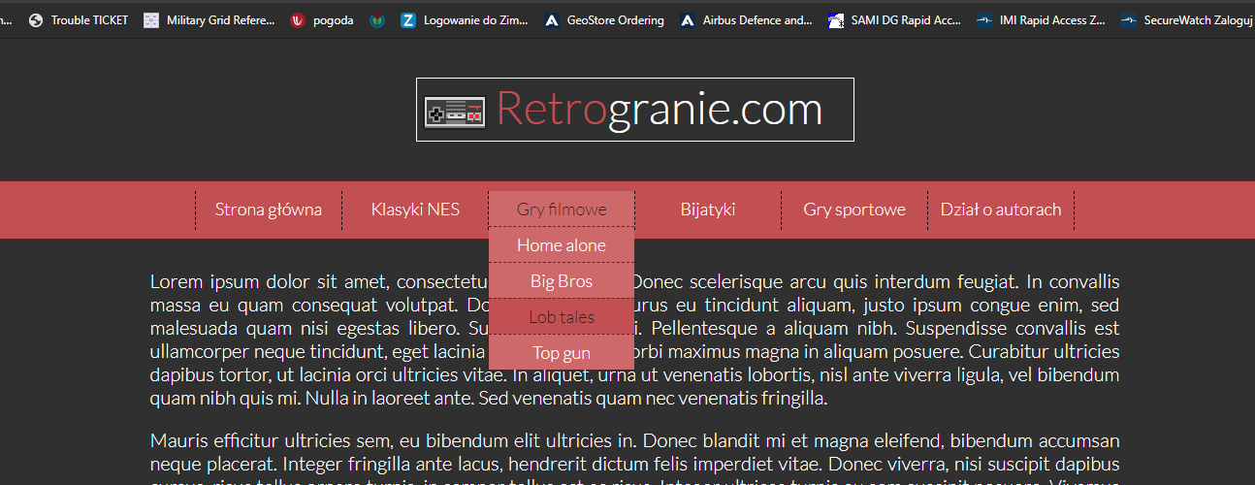

# Css odc 3

